Экологический проект в средней группе
"Цветочный калейдоскоп"

Выполнила воспитатель:
Кунгурова И.В

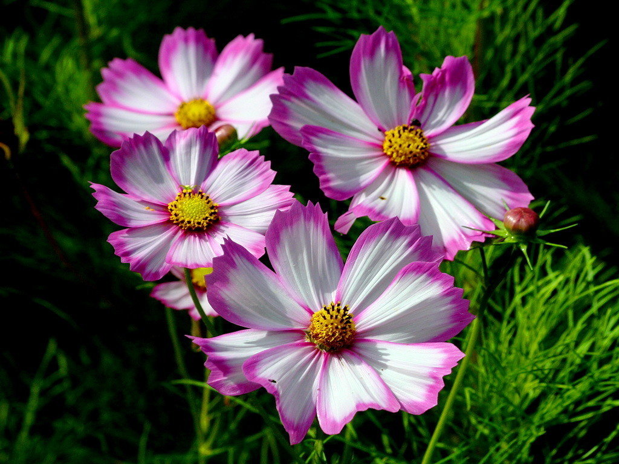

Актуальность проекта:
Ознакомление дошкольников с природой является одной из важнейших задач в работе с детьми. При этом очень важно, чтобы получаемые знания не были преподнесены изолированно, без привязки к целому комплексу явлений, окружающих предмет изучения. Дети всегда должны видеть связь отдельного вида с окружающей средой, его влияние на эту среду, они должны понимать, что растения и животные зависят друг от друга и от среды обитания.
Экологическое воспитание - одно из основных направлений в системе образования, это способ воздействия на чувства детей, их сознания, взгляды и представления. Дети испытывают потребность в общении с природой. Они учатся любить природу, наблюдать, сопереживать, понимать, что наша Земля не сможет существовать без растений, так как они не только помогают нам дышать, но и лечат от болезней.
Цветы – это не только красота, но и часть живой природы, которую надо беречь и охранять, и, конечно же, знать. Знать строение цветка, его внешний вид, особенности, целебные свойства.
Сорвать цветок может каждый, а вот сказать – какой цветок сорвал, далеко не все. Экологический проект в средней группе детского сада "Цветочный калейдоскоп".
Вид проекта: исследовательский, познавательно-творческий. Участники: дети 4-5 лет.
Срок реализации проекта: краткосрочный (2 недели).
Проблема: «Какие бывают цветы».
Игровая мотивация: «Путешествие в страну цветов».
Цели:
• знакомство с разнообразием цветущих растений, их связью со средой обитания; • формирование осознанно-правильного отношения к представителям растительного мира;
• развитие творческих способностей детей.
Задачи:
1. Углублять знания детей о цветах и их разнообразии.
2. Учить сравнивать растения, делать выводы на основе сравнения.
3. Упражнять в классификации цветов, закреплять понятия: комнатные растения, садовые, луговые, лесные цветы.
4. Закреплять умение отражать полученные впечатления в рисунках, творческих работах.
5. Формировать бережное отношение к цветам, развивать желание ухаживать за цветами.
6. Воспитывать любовь к прекрасному, красоте окружающего мира.
Ожидаемые результаты проекта.
1.Развитие познавательного интереса детей, расширение представлений о цветах.
2.Положительно-эмоциональное и осознанное отношение к природе, к цветам, которые окружают ребенка. Цветы являются не только украшением Земли, но и целителями.
3.Готовность участвовать в практических делах по улучшению природной среды (посадка, уход за цветами).
4.Сформировались навыки культурного поведения в природе, умение беречь и заботиться о ней.
ЭТАПЫ ПРОЕКТА
1 этап подготовительный – подготовка, сбор и обработка материалов, составление перспективного плана:
- - Изучение интереса детей, родителей для определения целей проекта.
- - Определение уровня умений и знаний детей по теме.
- - Подбор и анализ методической и художественной литературы для всех участников образовательного проекта.
- - Формирование материально-технической базы для реализации проекта: иллюстрации, картины, пособия, игры, материалы для творческой и экспериментальной деятельности детей и взрослых.
2 этап организационный – реализация проекта
С воспитанниками:
- - Беседа "Цветы – краса земли", дид. игра "Угадай цветок по описанию".
- - "Музыкальный калейдоскоп" - слушание песен о цветах.
- - Дид. игра "Цветочный магазин"
- - НОД – Лепка "Цветок – это чудо" - Беседа "Цветы – талисманы"
- - НОД – Рисование "Солнышко на ножке"
- - Разучивание стиха "Одуванчик" Е. Благинина
- - НОД – ОО "Познание" – "В гости к первоцветам"
- - НОД – ОО "Музыка" – "Цветочные сны"
- - Слушание музыкальных произведений: П.И Чайковский "Вальс цветов". Ю. Антонов "Не рвите цветы…"
- - Дид. игра: "Собери цветок из геометрических фигур"; "Сложи цветок" (строение цветка)
- - Опытно-экспериментальная деятельность: Опыт "Цветы не поливаешь – что произойдет?"
- - НОД - Кружок – Рисование "Букеты для мам" (нетрадиционные техники)
- - Дид. игра "Угадай цветок по загадке, по иллюстрации"
- - НОД – рисование "Портрет – цветы улыбаются"
- - Чтение: А. Толстой "Колокольчики", Е. Благинина "Ромашка"
- - Вечер загадок "Загадки лесной феи"
Родители как участники образовательного процесса
- - Помощь в подборе песенного и музыкального материала о цветах для прослушивания в ДОУ и дома.
- - Помощь в подборе иллюстративного материала, фото и репродукций картин о цветах.
- - Консультация "Ребенок и природа" (основы безопасного поведения в природе).
- - Консультация "Лечебная сила ромашки".
- - Участие в творческом конкурсе "Цветы вокруг нас" (поделки из бросового материала).
Взаимодействие со специалистами ДОУ и социумом:
Привлечение специалистов ДОУ и сотрудников других учреждений как участников образовательного процесса с целью реализации задач образовательного проекта "Цветочный калейдоскоп" в интеграции образовательных областей "Музыка", "Художественное творчество", "Чтение художественной литературы", "Социализация", "Коммуникация", "Познание"
3 этап - завершение и оценка проекта
- - Оформление выставки творческих поделок и рисунков "Цветы вокруг нас"
- -Проведение праздника «Бал цветов»
- - Мониторинг знаний детей, участия родителей в проекте.
- - Оформление полученных данных. Рефлексия. Оформление результатов работы по проекту
Ожидаемые результаты в реализации проекта:
- внедрение новых форм и методов работы с участниками образовательного процесса по экологическому образованию;
- увеличение количества родителей, участников образовательного процесса;
- 100% проведение запланированных мероприятий по теме: "Цветочный калейдоскоп";
- уровень освоения знаний воспитанниками по теме "Цветы" – не менее 95%;повышение статуса и престижа ДОУ.
Важнейшие индикаторы и показатели, позволяющие оценить ход реализации проекта
- - доля воспитанников, усвоивших материал по теме "Цветы" – не менее 95%;
- - доля родителей, принявших участие в проекте – не менее 95%;
- - доля специалистов, взаимодействующих в данном проекте –не менее 80%;
Самооценка проекта
Результатом проекта будет являться:
- Практическая значимость проекта.
2. Инновационная значимость проекта.
3. Транслируемость опыта
Итог проекта.
- Развитие познавательного интереса детей, расширение представлений о цветах.
- Положительно-эмоциональное и осознанное отношение к природе, к цветам, которые окружают ребенка. Цветы являются не только украшением Земли, но и целителями.
- Готовность участвовать в практических делах по улучшению природной среды (посадка, уход за цветами).
- Сформировались навыки культурного поведения в природе, умение беречь и заботиться о ней.
Реализация проекта
Просмотр презентации с фронтальным обсуждением «Цветы – краса земли. Почему их так назвали»
Цель: обогащать представления детей о цветах и их разнообразии

«Цветы – краса земли.
Почему их так назвали»

